广科大校园跑模拟

本软件是基于雷电模拟器9.1.73进行开发，所以需要安装9.1.73版本。
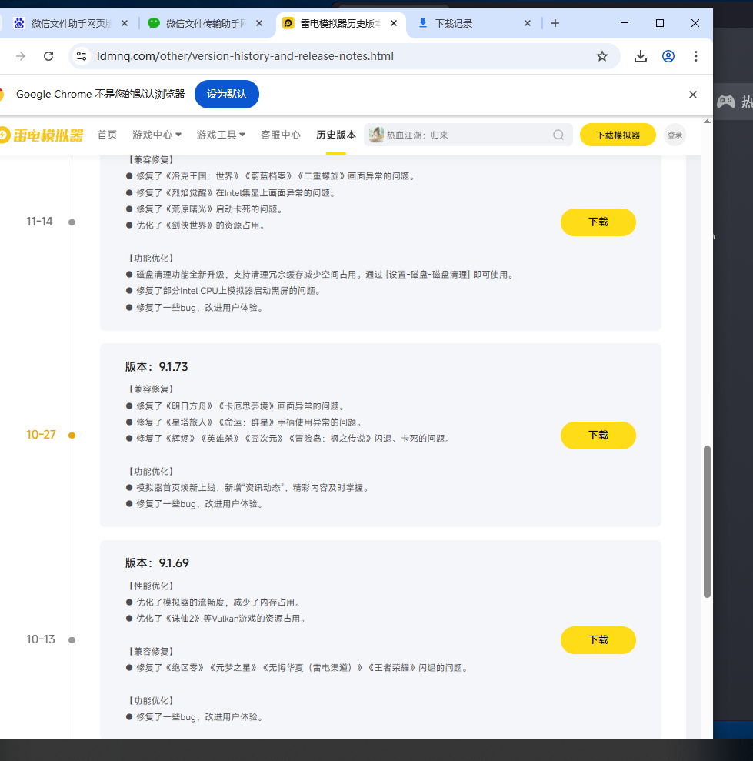

安装好雷电模拟器后把taketwo安装进雷电模拟器，并登录自己的账号。

两种方法都可以
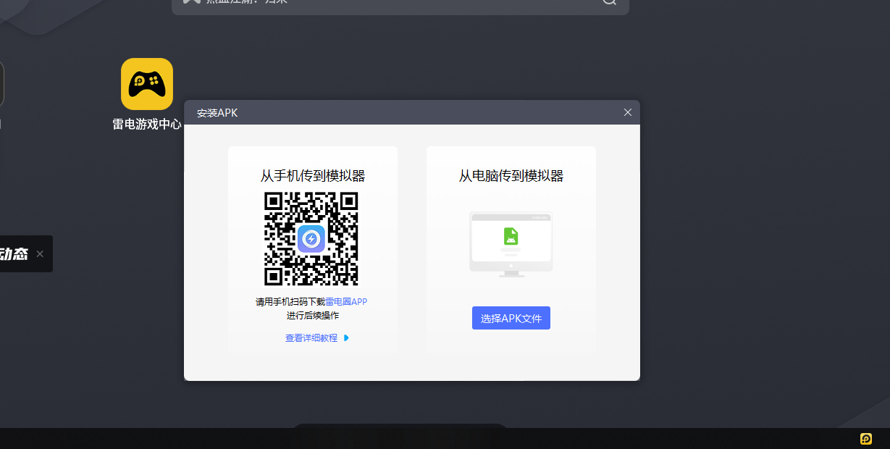

安装好taketwo软件并登录后就可以启动软件刷跑

刷跑步骤：1.打开刷跑软件，选择正确的雷电模拟器安装位置。
2.点击刷跑软件的启动模拟器，会自动打开雷电模拟器。
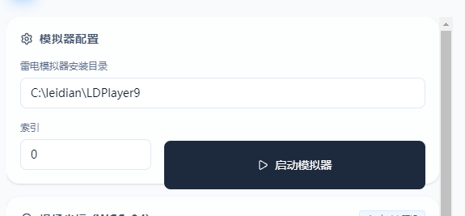
3.打开taketwo并点击跑步，但是先不要点开始跑步。
4.点击刷跑软件的开始跑步，然后点击taketwo的开始跑步。
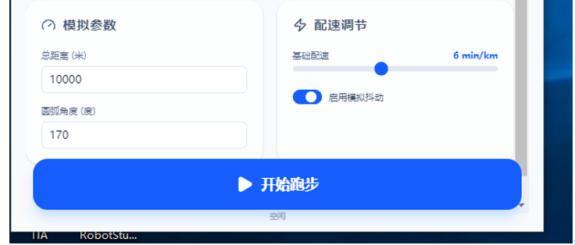
刷跑就已经开始了，等刷到自己想要的公里数就可以关闭了。（默认配速是6min\km）

软件配置都已预设好，只需要点击刷跑的开始跑步就行。如果需要调整跑步速度，把基础配

速往左边拉。

（注意需要电脑正确的雷电模拟器9安装位置）
